Тіньове використання мисливських угідь: еколого-економічні наслідки
https://doi.org/10.5281/zenodo.17925088

https://vilneslovo.com/tinove-vykorystannya-myslyvskykh-uhid-ekoloho-ekonomichni-naslidky/

Зменшення площі мисливських угідь (на 14,2 млн га) через службове недбальство компетентних осіб органів публічного управління не дає можливості в Україні додатково створити як мінімум 2 тис. робочих місць у галузі мисливського господарства, що уможливило частково реалізувати політику Президента України Володимира Зеленського про повернення заробітчан в Україну.

Не секрет, що в Україні розквітає тіньова економіка, яка під наглядом в значній мірі корумпованої влади збирає тіньові податки. Питання економіки піднімається ще з часів проголошення незалежності України. Заговорили про це на найвищому рівні центральних органів виконавчої гілки влади й нещодавно.

Так, 10 січня 2020 року Прем’єр міністр України заявив:

«Тіньові схеми — це кошти, вкрадені у кожного українця. 2020-й рік стане роком детінізації української економіки. Ми вже почали з нелегальних АЗС, грального бізнесу. Додаємо у фокус облік деревини».

Відповідно до статті 22 ЗУ «Про мисливське господарство та полювання» низка органів як державної виконавчої влади, так і місцевого самоврядування приймає рішення, погоджує та подає на розгляд проєкти рішень щодо надання у користування мисливських угідь, але ефективність таких управлінських рішень є дуже низькою. Як каже народна мудрість: «У семи няньок дитина без ока», а у нашому (українському) випадку кожна нянька ще щось хоче мати за свій підпис.

Результати публічного управління виявилися плачевними для галузі мисливського господарства. Якщо у 90-х роках площа мисливських угідь в Івано-Франківській області становила 1,1 млн га, у 2010 році – 989 тис. га, то на даний час площа мисливських угідь складає 730 тисяч гектарів. З мисливського господарства виведено понад 400 тис. га мисливських угідь, що становить більше третини всіх мисливських угідь області.

Залучення у користування 400 тис. га мисливських угідь дало б змогу працевлаштувати в Івано-Франківській області як мінімум 50 працівників, які будуть займатись мисливським господарством на безгосподарських на цей час угіддях.

Також по всій Україні нераціонально використовуються мисливські угіддя. Їх площа відповідно до публічного звіту ДАЛР за 2018 р. становить 40 млн. га, тоді як загальна площа України – 60,3 млн га. Площа мисливських угідь в Україні становить лише 66,3%, тоді як в країнах Європи цей показник сягає до 90%. Якщо б в Україні площа мисливських угідь становила 90%, то їх загальна площа була б не 40 млн га, а 54,2 млн га, тобто, на 14,2 млн га більшою. Хочеться також зазначити, що густина населення в Європі є вищою від двох до десяти разів.

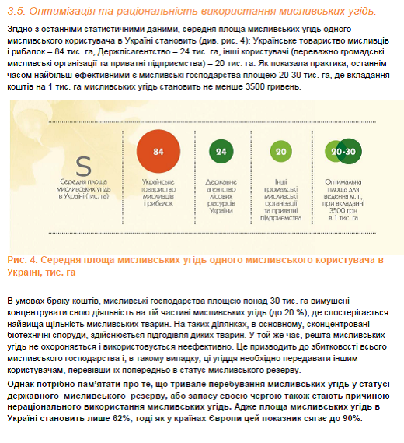

Так, відповідно до статті 29 Закону України «Про мисливське господарство та полювання» користувачі мисливських угідь повинні утримувати єгерську службу: одного єгеря – на 5-10 тис. га мисливських угідь.

На думку авторів «Проєкту моделі реформування і розвитку мисливського господарства України» (червень 2015) – М.О. Мироненка, І.М. Шеремета, О.Р. Проціва, А.-Т. Башти, І. В. Делегана, В. Ю. Вовченка, О. І. Станкевич-Волосянчук, В. Р. Бурмаса, Р. І. Новікова, Д. Ю. Карабчука, а серед авторів – науковці, громадські діячі та й навіть діючий начальник управління мисливського господарства ДАЛР Іван Шеремет, дійшли до узгодженої позиції:

«…тривале перебування мисливських угідь у статусі державного мисливського резерву, або запасу своєю чергою також стають причиною їх нераціонального використання. Адже площа мисливських угідь в Україні становить лише 62%, тоді як у країнах Європи цей показник сягає до 90%».

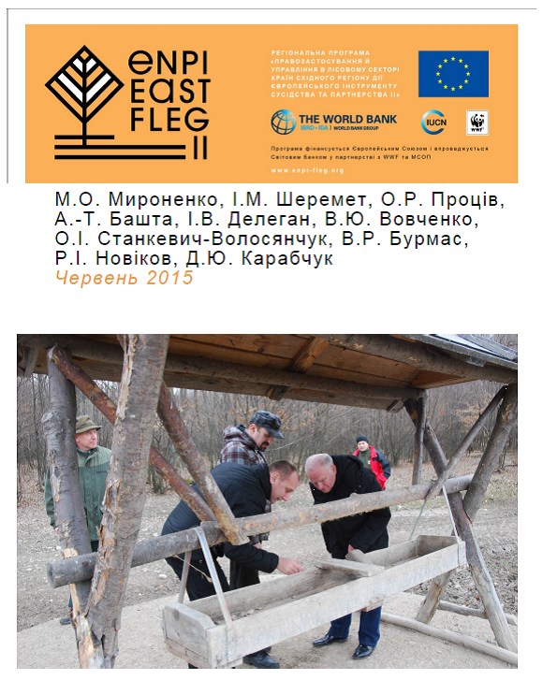

Хочу додати, що до компетенції галузі лісового господарства України належить також управління мисливськими угіддями. Так, відповідно до «Положення про Державне агентство лісових ресурсів України», затвердженого постановою Кабінету Міністрів України від 08.10.2014 р. № 521 на Агентство, як центральний орган виконавчої влади, покладені функції реалізації державної політики у сфері мисливського господарства.
Політика

У межах компетенції правоохоронні органи (прокуратура, національна полія, ДБР) відкрили низку кримінальних проваджень щодо керівників територіальних органів ДАЛР, держлісгоспів, де предметом розслідування є використання мисливських угідь. У кращому випадку кримінальні справи закінчуються покаранням винних осіб, але не додають ефективності економіці.

Буквально декілька днів тому призначено нового керівника Агентства лісових ресурсів, на якого й покладається реалізація програми уряду щодо детінізації у галузі мисливського господарства. Тож суспільство покладає на нове керівництво великі надії і очікує, що влада нарешті від декларацій перейде до діла.

Олег Проців,
кандидат наук з державного управління,
м. Івано-Франківськ

